# Эколого-биологический центр “Крестовский остров”

# Лаборатория Экологии Морского Бентоса

# (гидробиологии)

# Т. Ершова

# Что заставляет беломорских мидий (*Mytilus trossulus* Gould, 1850 и *Mytilus edulis* Linnaeus, 1758) заползать на литоральные фукоиды?

# Санкт-Петербург

# 2024

###### Согласно принципу Гаузе, один из двух видов, имеющих сходную экологическую нишу, будет вытеснен другим, или же произойдет разделение ниш. Мы предположили, что разделение *Mytilus trossulus* и *M. edulis* по двум субстратам, фукоидам и дну, в смешанных поселениях обусловлено или разделением ниш вследствие конкуренции, или предпочтением разных субстратов каждым видом. Для проверки этих гипотез был поставлен эксперимент, где при различных градациях плотности мидии могли заползать на фукоиды или оставаться на грунте. Мы получили, что при высокой плотности поселения вероятность того, что мидия переместиться на водоросли, возрастает в поселениях с более высокой долей Т-морфотипа (соответствует *M. trossulus*). При этой же плотности наблюдалось вытеснение Т-морфотипа на фукоиды при увеличении доли этого вида в поселении, что согласуется с гипотезой о разделении ниш.

# Введение

Как правило, виды, имеющие сходную экологическую нишу, будут конкурировать за использование какого-либо ресурса. Согласно принципу Гаузе, в такой системе возможно несколько вариантов событий: один вид будет вытеснен другим или произойдет разделение экологических ниш (Gause 1934). Разделение обычно наблюдается по трем параметрам: разделение по местообитанию, по пищевым ресурсам и по времени (Schoener 1974). Так, у близких видов рода *Conus* происходит специализация по пищевым ресурсам (Kohn 1971).

Конкурентные взаимоотношения характерны и для бентоса. Одним из таких примеров являются взаимоотношения двух близких видов мидий *Mytilus trossulus* и *M.edulis*. Эти криптические виды занимают очень сходные экологические ниши: прикрепляются к твердым субстратам, оба являются фильтраторами, основой их питания является детрит (Жарников 2017). При этом эти два вида сосуществуют в одном местообитании и способны формировать смешанные поселения (Буфалова et al. 2005), в том числе в Белом море (Katolikova et al. 2016). Поскольку *M. trossulus* и *M. edulis* близкие виды, в смешанных поселениях можно ожидать появления межвидовой конкуренции. На это указывает, например, то, что в смешанных поселениях, где оба вида представлены в равных долях, наблюдается ярко выраженная плотностно-зависимая смертность, тогда как в одновидовых поселениях такой зависимости не наблюдается: повышение плотности поселения и того, и другого вида не приводит к повышению смертности (Шилонцев 2022). Кроме того, было отмечено, что рост раковины *M. edulis* происходит медленнее, если в поселении преобладает *M. trossulus* (Ковалев 2023). О конкуренции говорит и то, что *M. edulis* при близком контакте с *M. trossulus* начинает облеплять последних биссусными нитями (Шеламова 2022), что является защитной реакцией против конкурентов (Khalaman and Lezin 2015). В плотных поселениях возрастает значимость и внутривидовой конкуренции. Так, *M. trossulus* способны образовывать взаимный биссус, проникающий из буссусной железы одного моллюска в железу другого. Чаще такое явление появляется в парах, где присутствуют только моллюски этого вида (Шеламова 2023).

Однако конкуренция может проявляться не только в различных механизмах подавления конкурента, но и в разделении экологических ниш. Так, известно, что *M. edulis* чаще встречаются на грунте, в то время как *M. trossulus* предпочитают фукоиды (Katolikova et al. 2016). Такое разделение может быть связано как с предпочтением определенного субстрата каждым видом, так и с вытесненением *M. trossulus* на фукоиды вследствие конкуренции. Если верно первое предположение, то *M. trossulus* должна переползать на фукоиды вне зависимости от плотности поселения в том биотопе, где мидия существует. Если верно второе предположение, то доля прикрепившихся к водорослям *M. trossulus* должна возрастать по мере увеличения плотности смешанного поселения. Кроме того, можно ожидать, что смертность мидий на дне, откуда *M. trossulus* вытесняется на водоросли должна быть выше. Эти следствия из рабочих гипотез еще ни разу не подвергалась экспериментальной проверке, что и стало целью нашей работы. Мы попытались ответить на следующие вопросы.

1. Зависит ли вероятность перехода мидий с грунта на фукоиды от плотности поселения?
2. Зависит ли вероятность перехода мидий с грунта на фукоиды от таксономической структуры смешанного поселения?
3. Зависит ли вероятность гибели мидии от того, на каком субстрате они обитают?

# Материалы и методы

## Идентификация мидий

В работе мы использовали разделение мидий на два морфотипа по полосе призматического слоя в районе с лигамента (рис. 1). Т-морфотип соответствовал *M. trossulus*, E-морфотип – *M. edulis* (Khaitov et al. 2021).

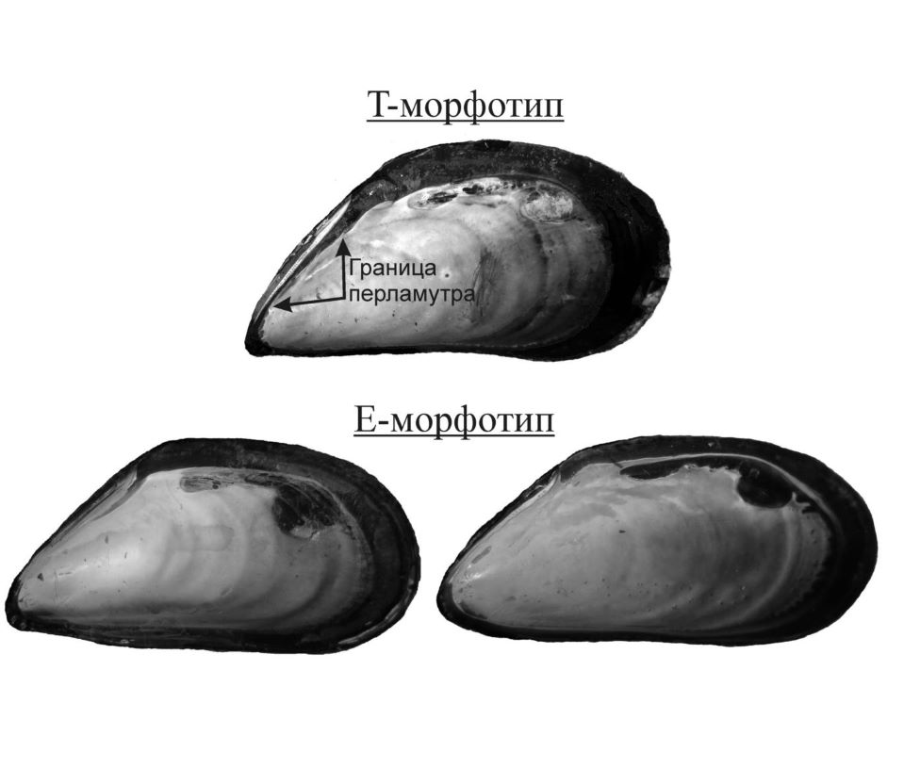

Рис. 1. Морфотипы мидий

## Сбор материала

Мидии разных морфотипов собирались с разных точек. Т-морфотип был собран c талломов фукоидов на литорали острова Кордоша (N 67.102678, E 32.697601). Е-морфотип собрали с мидиевой банки, расположенной на литорали материка в 600 м на Ю-В от первой точки сбора (N 67.096463, E 32.705682). Были отобраны моллюски размером 15-25 мм. До эксперимента они находились в ведрах с водой. Воду меняли несколько раз в день. За три дня до эксперимента мидии были помещены в сетки на литорали.

Для экспериментов были также собраны небольшие пучки водорослей *Fucus vesiculosus* и *Ascophyllum nodozum*. Сбор водорослей проходил на литорали о. Семеновец 12 июля 2024 г. Мы старались подобрать небольшие пучки водорослей, которые срезали, отделяя прикрепительный диск от субстрата. Собранные водоросли доставили в ведрах с морской водой в лабораторию, где талломы были очищены от обрастателей.

## Постановка эксперимента

Пучки *F. vesiculosus* и *A. nodozum* в тот же день, когда они были собраны с литорали, закрепляли в противоположных углах решетчатых пластиковых контейнеров размером 16,5x6,5x5 см (Рис. 2 A). То есть в каждом контейнере присутствоали оба вида водорослей. Готовые контейнеры помещали в ведра с водой. На следующий день контейнеры с фукоидами закрепили в решетчатых контейнерах большего размера, 21x17x7см (Рис. 2 B). Их поместили на литораль острова Семеновец группами по 4-5 штук. 14 июля внутрь маленьких садков были помещены мидии разных морфотипов в соотношении 1:1, то есть предполагалось, что 50% мидий в садке относились к одному виду, а 50% - к другому (позднее выяснилось, что это соотношение сильно варьирует).

Садки были разделены по плотности моллюсков (10:10, 20:20, 60:60 мидий разных морфотипов) случайным образом. После этого садки закрывали, закрепляя сверху большой контейнер (Рис. 2 С). Всего было поставлено 27 контейнеров. На следующий день было поставлено шесть садков, с преобладанием одного из морфотипов. В трех таких садках находились сто мидий Т-морфотипа, в трех такое же количество Е-морфотипа. Всего был поставлен 31 садок.

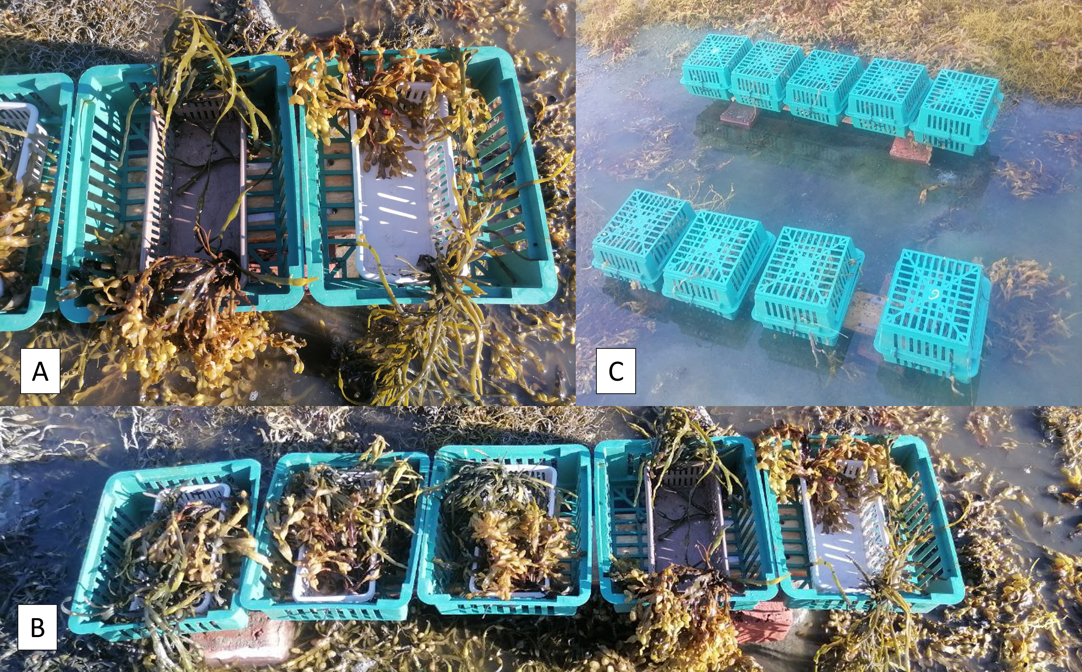

Рис. 2. Экспериментальные садки. А - расположение фукоидов в садке, B - группа садков, C - собранная экспериментальная установка

## Снятие и обработка

Эксперимент был снят 13 августа. Из контейнеров доставали пучки *Fucus vesiculosus* и *Ascophyllum nodozum* с прикрепленными на них мидиями, а также собирали мидий со дна садка. При разборке материала садков мы аккуратно отделяли водоросли от садка так, чтобы моллюски (как живые, так и мертвые) оставались в пределах той части экспериментальной установки, где они находились на момент снятия эксперимента. Таким образом, содержимое садков было разделено на три группы: материал, представленный на *Fucus*, материал, представленный на *Ascophyllum*, и материал, представленный на дне садка (далее, на грунте). Затем мидий разделяли внутри каждой группы на мертвых и живых и подсчитывали. При этом мы учитывали только тех моллюсков, которые подходили под размер отобранных при постановке эксперимента (15-25 мм). Створки мертвых мидий сушили, створки живых мидий очищали от мягких тканей и сушили. Затем определяли морфотип мидии.

## Статистическая обработка

Для обработки данных мы использовали язык статистического программирования R (R Core Team 2023). Мы определяли численность на момент конца эксперимента, при этом учитывали живых и мертвых моллюсков. На основе этой величины садки разделили на три группы: низкая, средняя и высокая плотность поселения. Был определен таксономический состав (процент мидий T-морфотипа).

Для определения влияния пердикторов на выбор субстрата была построена адитивная логистическая модель (GAM), основанная на биномиальном распределении переменной отклика. Для построения этой модели каждой мидии (живой или мертвой) присваивалось значение равное единице, если мидия находилась на водорослях (вне зависимости от вида водорослей). Если мидия находилась на дне садка, то ей присваивали значение ноль. Модель, которую мы строили, должна была описать вероятность появления единицы в зависимости от предикторов. В качестве предикторов была взята таксономическая структура поселения (доля мидий T-морфотипа, непрерывная величина), вес фукоидов (непрерывная величина), плотность поселения мидий (дискретный фактор с тремя градациями). Оба непрерывных предиктора были рассмотрены во взаимодействии с дискретном фактором. То есть были подобраны сглаживающие функции, описывающие поведение вероятности перехода на водоросли в зависимости от таксономической структуры и веса водорослей для каждой градации плотности в отдельности.

Аналогичную форму модели использовали для оценки вероятности гибели мидий. В этом случае для подготовки зависимой переменной мидии, которые на момент снятия эксперимента были мертвы, кодировали как единицы, а живые мидии кодировались как ноль. Набор предикторов был такой же, как в предыдущей модели.

Кроме того, была построена третья модель, где зависимой переменной была величина Diff, представляющая собой разность между долей Т-морфотипа на грунте и на фукоидах. Эта модель была основана на нормальном, гауссовом, распределении зависимой переменной. Набор предикторов был тот же самый, что и в двух предыдущих моделях.

# Результаты

## Выбор фукоидов в качестве субстрата

Из результатов анализа модели (табл. 1) следует, что плотность поселения не оказывает значимого влияния на вероятность поселения мидий на фукоидах. Мы выявили значимое влияние биомассы фукоидов (табл. 2). Однако этот фактор рассматривается нами как дополнительная ковариата, влияние которой вне интереса данного исследования. Значимой является зависимость между вероятностью попадания на фукоиды и долей Т-морфотипа в случае средней и высокой плотности (табл. 2).

Табл. 1. Параметры параметрической части модели, описывающей зависимость вероятности перехода мидий с грунта на водоросли. Density medium - средняя плотность, Density Nigh - высокая. За базовый уровень принята низкая плотность

| term | estimate | std.error | statistic | p.value |
| --- | --- | --- | --- | --- |
| (Intercept) | 1.2231315 | 0.3726093 | 3.2826114 | 0.0010285 |
| DensityMedium | 0.1990246 | 0.4461213 | 0.4461221 | 0.6555091 |
| DensityNigh | 0.5477180 | 0.4056643 | 1.3501755 | 0.1769597 |

Табл. 2. Характеристика сглаживающих функций, описывающих зависимость вероятности перехода мидий с грунта на водоросли. Prop_T - таксономическая структура, B_Algae - вес водорослей. Остальные обозначения аналогичны таблице 1.

| term | edf | ref.df | statistic | p.value |
| --- | --- | --- | --- | --- |
| s(Prop_T):DensityLow | 1.000004 | 1.000009 | 0.0196037 | 0.8886610 |
| s(Prop_T):DensityMedium | 1.744520 | 2.020558 | 7.7498558 | 0.0218105 |
| s(Prop_T):DensityNigh | 3.440990 | 3.738407 | 18.2318897 | 0.0089430 |
| s(B_Algae):DensityLow | 1.000015 | 1.000030 | 0.1359177 | 0.7123936 |
| s(B_Algae):DensityMedium | 1.793855 | 2.165913 | 11.1661549 | 0.0054432 |
| s(B_Algae):DensityNigh | 3.002043 | 3.314002 | 5.0649047 | 0.1219372 |

Согласно построенной модели, вероятность поселения мидий на фукоидах увеличивается по мере роста частоты T-морфотипа (рис. 3), в случае как средней, так и высокой плотности.

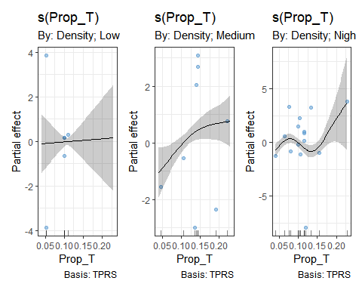

Рисунок 3. Зависимость вероятности перехода с грунта на фукоиды от таксономического состава при разных плотностях поселения.

## Вероятность гибели мидий

Согласно построенной модели, вероятность гибели не имеет значимой связи с плотностью поселения (Табл. 3). Вместе с тем, прослеживается значимая связь с морфотипом: смертность мидий T-морфотипа выше. Кроме того, была выявлена статистически значимая связь смертности с долей Т-морфотипа при высокой плотности: в плотных поселениях вероятность гибели снижается по мере увеличения доли Т-морфотипа (рис. 4).

Табл. 3. Параметры параметрической части модели, описывающей зависимости вероятности гибели мидий. Обозначения аналогичны табл. 1.

| term | estimate | std.error | statistic | p.value |
| --- | --- | --- | --- | --- |
| (Intercept) | -1.9991992 | 0.6117410 | -3.2680485 | 0.0010829 |
| DensityMedium | 0.3750672 | 0.6338237 | 0.5917532 | 0.5540158 |
| DensityNigh | 0.2476389 | 0.6180204 | 0.4006970 | 0.6886433 |
| MorphotypeT | 0.7282950 | 0.1782951 | 4.0847721 | 0.0000441 |

Табл. 4. Характеристика сглаживающих функций, описывающих вероятность гибели мидий. Обозначения аналогичны табл. 2.

| term | edf | ref.df | statistic | p.value |
| --- | --- | --- | --- | --- |
| s(Prop_T):DensityLow | 1.000029 | 1.000052 | 0.2083082 | 0.6480834 |
| s(Prop_T):DensityMedium | 1.000032 | 1.000064 | 1.5398458 | 0.2146577 |
| s(Prop_T):DensityNigh | 1.000221 | 1.000371 | 5.2592509 | 0.0218030 |
| s(B_Algae):DensityLow | 1.729367 | 2.079445 | 1.9944896 | 0.3837088 |
| s(B_Algae):DensityMedium | 1.000442 | 1.000884 | 0.0401183 | 0.8422972 |
| s(B_Algae):DensityNigh | 2.941473 | 3.492430 | 6.8995872 | 0.0763854 |

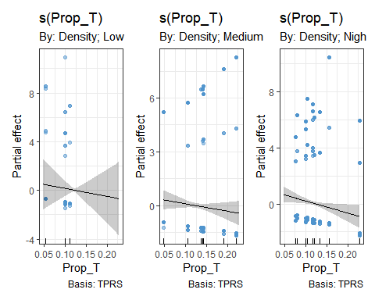

Рисунок 4. Зависимость вероятности гибели мидии от таксономического состава при разных плотностях поселения.

## Расхождение таксономической структуры мидий на грунте и на фукоидах (величина Diff)

Значимой связи величины Diff с плотностью выявлено не было (Табл. 5). Была отмечена статистически значимая связь с биомассой фукоидов при низкой плотности поселения. Однако, как и в случае, описанном выше, эта закономерность вне интереса данной работы. Мы выявили значимое влияние доли Т-морфотипа в садке при высокой и средней плотности поселения (Табл. 6). Согласно построенной модели, величина Diff нелинейно зависит от доли Т-морфотипа при условии средней плотности поселения: максимум величины Diff приходится на долю T-морфотипа в диапазоне 0,1 - 0,15 (Рис. 5). При высокой плотности наблюдается линейная связь: чем выше доля T-морфотипа в поселении тем выше величина Diff (рис. 5).

Табл. 5. Параметры параметрической части модели, описывающей зависимость изменения Diff. Обозначения аналогичны табл. 1.

| term | estimate | std.error | statistic | p.value |
| --- | --- | --- | --- | --- |
| (Intercept) | 0.2077684 | 0.2882337 | 0.7208333 | 0.4810973 |
| DensityMedium | -0.1730875 | 0.2893000 | -0.5982975 | 0.5577626 |
| DensityNigh | -0.1627615 | 0.2885619 | -0.5640436 | 0.5803082 |

Табл. 6. Характеристика сглаживающих функций, описывающих зависимость изменения Diff. Prop_T - таксономическая структура, B_Algae - вес фукоидов. Остальные обозначения аналогичны табл. 2.

| term | edf | ref.df | statistic | p.value |
| --- | --- | --- | --- | --- |
| s(Prop_T):DensityLow | 1.157268 | 1.191974 | 2.497073 | 0.3068325 |
| s(Prop_T):DensityMedium | 1.966796 | 1.998448 | 14.017506 | 0.0002421 |
| s(Prop_T):DensityNigh | 1.000000 | 1.000001 | 16.360136 | 0.0008407 |
| s(B_Algae):DensityLow | 2.727140 | 2.904833 | 6.075898 | 0.0080633 |
| s(B_Algae):DensityMedium | 1.642343 | 1.996614 | 1.472269 | 0.2699136 |
| s(B_Algae):DensityNigh | 1.000001 | 1.000002 | 0.989501 | 0.3338144 |

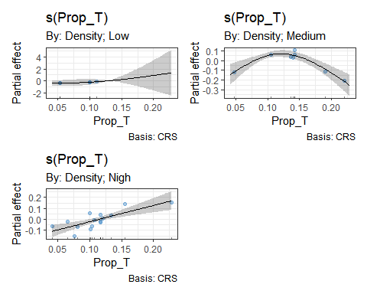

Рисунок 5. Зависимость изменения Diff от таксономического состава при разных плотностях поселения.

# Обсуждение результатов

Как показали предыдущие работы (Katolikova et al. 2016), *Mytilus edulis* (E-морфотип) чаще встречается на дне, тогда как *M. trossulus* (T-морфотип) - на фукоидах. Эту закономерность можно объяснить двумя способами. Во-первых, *M. trossulus* могут предпочитать селиться на фукоидах, а, во-вторых, такое распределение может быть следствием разделение ниш вследствие конкуренции. Во втором случае распределение видов по двум микробиотопам должно зависеть от плотности поселения. Ожидается, что разделение ниш будет наиболее ярко выражено при высокой плотности поселения. В нашем исследовании мы постаралиcь смоделировать этот процесс. Однако значимой связи сегрегации мидий по субстратам с плотностью поселения мы не обнаружили. Нами было замечено, что при средней и высокой плотности поселения вероятность ухода мидии с донной части садка на водоросли начинает статистичеки значимо зависеть от таксономического состава поселения (доли T-морфотипа). Чем больше в поселении особей T-морфотипа тем с большей вероятностью моллюски мигрируют на водоросли.

Полученные данные можно трактовать двумя способами. Гипотеза 1: выявленная закономерность может быть следствием того, что в поселениях высокой плотности при увеличении доли Т-морфотипа происходит более активное вытеснение мидий на фукоиды. Известно, что в смешанных поселениях двух видов мидий по мере увеличения плотности, увеличивается смертность обоих видов как следствие конкурентных отношений (Шилонцев 2022). Можно предположить, что и в нашем случае при высокой плотности и высокой доле T-морфотипа возникают неблагоприятные условия, которые заставляют мидий мигрировать на водоросли. На поверхности фукоидов могут формироваться более разреженные поселения вследствие большей площади субстрата, что может снижать пресс конкуренции.

Гипотеза 2: этот наблюдаемый паттерн может быть объяснен разной численностью Т-морфотипа в садках. Так, например, в поселениях с маленькой плотностью количество мидий Т-морфотипа может быть недостаточным для выявления статистически значимой связи с таксономической структурой. Таким образом, связь вероятности перехода с донной части садка на водоросли с таксономической структурой поселений может быть не замеченной при низком обилии моллюсков. Если это так, то можно предположить, что наблюдаемая связь вероятности перехода на водоросли с таксономической структурой поселения является следствием того, что мидии T-морфотипа более активно переходят на водоросли, чем мидии E-морфотипа. Это хорошо согласуется с тем фактом, что *M.edulis* (Е-морфотип) имеют более толстую и тяжелую раковину (Beaumont et al. 2008), а, следовательно, активность их перемещение будет ниже, чем у более легких и более подвижных *M.trossulus* (T-морфотип). Последние могут активнее заползать на фукоиды, что и определяет увеличение вероятности перехода на водоросли при увеличении доли Т-морфотипа.

Если вторая гипотеза верна, то можно ожидать, что степень различия доли T-морфотипа на дне садка и на фукоидах должна быть более или менее постоянной в садках всех типов вне зависимости от плотности поселения. Степень различия доли T-морфотипа мы оценивали с помощью величины Diff. Мы обнаружили, что эта величина закономерно изменяется: в садках с высокой плотностью поселения Diff линейно увеличивается по мере роста доли T-морфотипа. Это можно трактовать как вытеснение Т-морфотипа на фукоиды. Это лучше согласуется с первой гипотезой и указывает на присутствие конкуренции в поселении, которая заставляет перераспределяться мидий.

Уменьшение смертности в поселениях с высокой долей Т-морфотипа входит в противоречие с литературными данными (Шилонцев 2022; Ковалев 2023), где было показано, что в смешанных поселениях, в которых преобладают мидии Т-морфотипа, смертность моллюсков повышается. Однако в обеих процитированных работах изучались поселения на грунте. В таких поселениях моллюски находятся в более или менее одной плоскости. В такой ситуации мидии могут негативно влиять на своих соседей. Если же рядом присутствуют водоросли, то появляется дополнительный субстрат, который позволяет мидиям разойтись в трехмерном пространстве. В результате этого мидии, переместившиеся на водоросли, избегают скоплений, что позволяет снизить конкуренцию и, таким образом, уменьшить смертность.

# Заключение

Основной идеей работы было смоделировать условия, в которых можно было бы проверить гипотезу о влиянии конкуренции на расхождение двух видов мидий по микробиотопам (грунт vs водоросли). Мы смогли решить эту задачу лишь частично. Мы показали, что на дне смертность моллюсков больше, чем на водорослях. Мы также показали, что мидии активно перемещаются на фукоиды и при этом вероятность данного перемещения коррелирует с таксономическим составом смешанного поселения. Однако непосредственной роли плотности поселения как причины такого перемещения, нам выявить не удалось. Кроме того, полностью смоделировать распределение видов, когда на фукоидах преобладает *Mytilus trossulus*, а на субстрате *M. edulis*, нам также не удалось. В дальнейшем понадобятся дополнительные исследования для более детальной проверки гипотез.

# Благодарности

Хочется выразить благодарность Вадиму Михайловичу Хайтову как научному руководителю, а так же Кандалакшскому заповеднику за возможность работы и LVIII Беломорской экспедиции. Особо я признательна своему руководителю В. М. Хайтову.

# Литература

Beaumont, Andy R, Marie P Hawkins, Fiona L Doig, Ian M Davies, and Michael Snow. 2008. “Three Species of Mytilus and Their Hybrids Identified in a Scottish Loch: Natives, Relicts and Invaders?” *Journal of Experimental Marine Biology and Ecology* 367 (2): 100–110.

Gause, GF. 1934. “The struggle for existence.”

Katolikova, Marina, Vadim Khaitov, Risto Väinölä, Michael Gantsevich, and Petr Strelkov. 2016. “Genetic, ecological and morphological distinctness of the blue mussels Mytilus trossulus Gould and M. edulis L. in the White Sea.” *PLoS One* 11 (4): e0152963.

Khaitov, Vadim, Julia Marchenko, Marina Katolikova, Risto Väinölä, Sarah E Kingston, David B Carlon, Michael Gantsevich, and Petr Strelkov. 2021. “Species identification based on a semi-diagnostic marker: Evaluation of a simple conchological test for distinguishing blue mussels Mytilus edulis L. and M. trossulus Gould.” *Plos One* 16 (7): e0249587.

Khalaman, Vyacheslav V, and Peter A Lezin. 2015. “Clumping behavior and byssus production as strategies for substrate competition in Mytilus edulis.” *Invertebrate Biology* 134 (1): 38–47.

Kohn, Alan J. 1971. “DIVERSITY, UTILIZATION OF RESOURCES, AND ADAPTIVE RADIATION IN SPIALLOW-WATER MARINE INVERTEBRATES OF TROPICAL OCEANIC ISLANDS 1.” *Limnology and Oceanography* 16 (2): 332–48.

Schoener, Thomas W. 1974. “Resource Partitioning in Ecological Communities: Research on How Similar Species Divide Resources Helps Reveal the Natural Regulation of Species Diversity.” *Science* 185 (4145): 27–39.

Буфалова, ЕН, ПП Стрелков, МВ Католикова, АА Сухотин, and МБ Козин. 2005. “Мидии p. Mytilus Губы Тюва (Кольский Залив, Баренцево Море).” *Biological Communications*, no. 3: 99–105.

Жарников, ВС. 2017. “Питание Мидии Mytilus Trossulus (Bivalvia: Mytilidae) На Литорали Бухты Веселая Тауйской Губы Охотского Моря.” *Вопросы Рыболовства* 18 (1): 120–25.

Ковалев, Антон Алексеевич. 2023. “Физиологические различия криптических видов р. Mytilus в условиях совместных поселений.”

Шеламова, В. 2022. “Механизм конкуренции мидий Mytilus edulis Linnaeus, 1758 и M. trossulus Gould, 1850.”

———. 2023. “Биссус, как средство подавления конкурнетов у беломорских мидий Mytilus edulis Linnaeus, 1758 и M. trossulus Gould, 1850.”

Шилонцев, А. 2022. “Исследование конкурентных отношений беломорских мидий Mytilus edulis и M.trossгlus.”